***Памятка для родителей***

***«Безопасный маршрут***

***«Дом-Детский Сад-Дом»».***

Дорогие родители! Помогите вашему ребенку сохранить жизнь и здоровье на дороге. Для этого вместе с детьми составьте схему маршрута «Дом-детский сад-дом» с детальным описанием особенностей каждого перехода через дорогу и мест, требующих повышенного внимания.

Маршрут в детский сад должен быть не обязательно самым коротким, не обязательно самым быстрым, но обязательно - самым безопасным для воспитанника.

Работать с ребенком над выработкой навыков безопасности необходимо регулярно, для формирования у них устойчивых рефлексов в соблюдении основных правил дорожной безопасности.

***Составление безопасного маршрута***

1. Проведите разговор с ребёнком по безопасному поведению на улице. Пусть ребёнок в начале разговора назовет те разновидности опасности, с которыми им приходится встречаться на улице. Стоит особенно подробно разобрать все возможные ситуации.

*Список опасностей может быть следующим:*

- движущиеся автомобили, оживленные дороги и все, что с ними связано;

- автомобили и другие транспортные средства, припаркованные во дворах и на обочинах дорог;

- постройки, деревья и прочие объекты, закрывающие обзор пешеходам;

- скользкие дороги и тротуары;

- канализационные люки;

- строительные леса, лестницы и т.п.;

- сосульки на крышах домов в зимне-весенний период;

- отсутствие освещения;

- животные (агрессивные уличные и домашние собаки;

- кошки и птицы как источник переноса инфекций и пр.); люди, склонные к агрессивному поведению (пьяные, неадекватные и т.п.).

***Задача родителей - не запугать, а предупредить ребёнка о возможных опасностях.***

2. Обойдите с ребёнком все близлежащие улицы, отмечая потенциально опасные места.

При выборе безопасного варианта выбираются места перехода улиц наиболее легкие и безопасные: пешеходный переход со светофором, улица и участки, где не затруднена видимость проезжей части и т.д. Обозначьте «островки безопасности». Ими могут быть: расположенная рядом школа (там почти всегда есть охранник), продуктовый магазин и банк (по той же причине), отделение полиции, часть пожарной охраны, библиотека и т.п.

3. Разработайте маршрут движения «Дом-Детский сад-Дом». Пройдите с ребёнком этим маршрутом в спокойном темпе, засеките время движения по данному маршруту.

4. Нарисуйте план разработанного маршрута, нанеся его на схему расположения улиц от дома до детского сада.

**Уважаемые родители!**

**Не пожалейте времени на составление схемы безопасного пути, на обучение ребенка законам дорог. Помните о том, что именно родителям подражают дети, копируют их модель поведения, в том числе и на улице.**

**Демонстрируйте правила безопасного поведения своим примером!**

***При составлении схемы безопасного маршрута используйте следующие условные обозначения:***

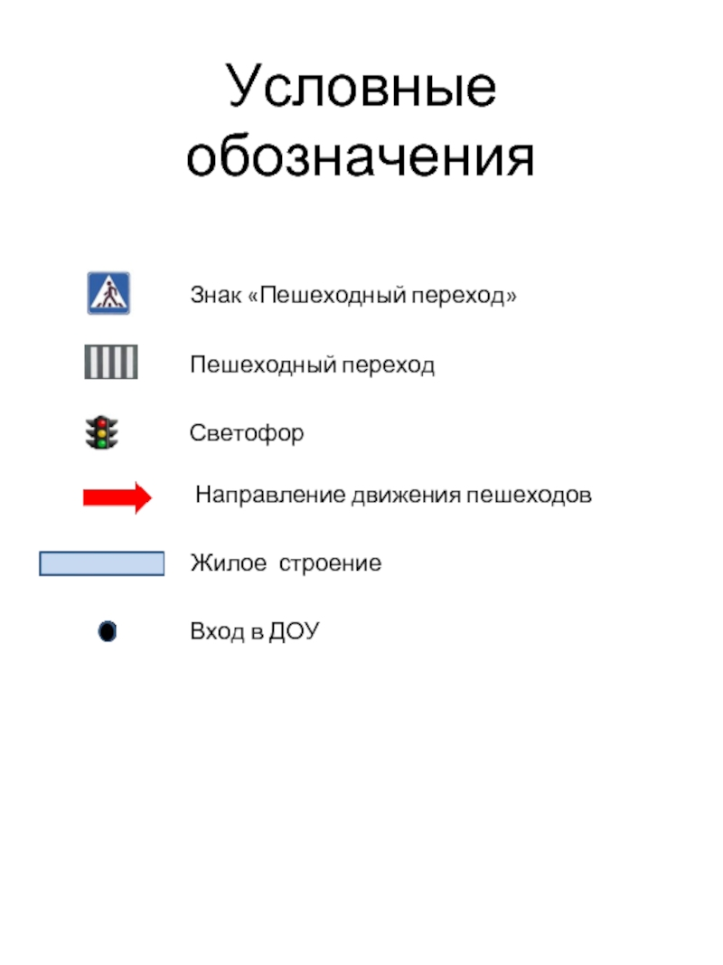

***Памятка для родителей***

